附件3 美国大学概况

- 东新墨西哥大学Eastern New Mexico University（ENMU）简介
东新墨西哥大学Eastern New Mexico University(简称ENMU)世界一流教学科研型大学，ENMU是教学科研型大学没有参加全美排名，但本科教学质量高于加里福尼亚大学伯克利、加里福尼亚大学洛杉矶和德克萨斯大学等世界名校。
该校毕业生深受哈佛大学、麻省理工、约翰霍普金斯大学等世界名校研究生院的青睐。正如该校校长史蒂文. 盖博博士介绍的一样，“ENMU不是美国排名前100的大学之一，而是培养美国排名前100大学研究生院优质生源的摇篮之一。”
ENMU创建于1927年，是具有89年历史的美国公立综合大学。ENMU也是美国新墨西哥州名列前三最大的州立重点大学之一，被列为美国7000多所大专院校西南地区学费最低的4所公立大学之一，被誉为全美最佳低投入高回报的本科大学之一。
学校主校园位于美国新墨西哥州东部的波塔利斯市(PORTALES)，南方与新墨西哥州的克劳维斯市(CLOVIS)相距35英里，东边与得克萨斯州的拉巴克(LUBBOCK)相距120英里，居民约13,000人，在校学生15,000多人（三个独立校园）。主校园占地面积5,257亩，位于海拔1,000多米的广阔平原上，气候干燥温和，年平均温度摄氏22度。ENMU环境幽雅、设备新颖、图书馆藏书丰富，拥有世界第一的科幻小说收藏。ENMU的传媒专业名列美国前茅。管理专业和电脑专业倍受学生青睐和美国工商界认可。
ENMU 有100多个机构、团体组织为学生提供丰富多彩的课外活动和各种服务，学校每周都有各种电影、表演、体育运动等免费为学生开放。学生被安排住单间或套间，房间内除配备常规的电话外，还有便于学生连接电脑上网的装置。每栋宿舍均配有免费使用的电脑、微波炉等设施方便深夜攻读的学生。新宿舍每个套间室内都配有全自动洗衣机和烘干机，以及有洗碗机、电冰箱等设施齐全的厨房。
更多信息详见东新墨西哥大学网址：WWW.ENMU.EDU

2.科罗拉多州立大学-普韦布洛Colorado State University- Pueblo（CSUP）简介
科罗拉多州立大学-普韦布洛Colorado State University- Pueblo（简称CSUP）世界一流教学研究型大学，美国新闻&世界报道教育评论权威机构（US News & World Report）名列科罗拉多州立大学-普韦布洛为2013全美最佳学院（BEST COLLEGE），科罗拉多州立大学-普韦布洛的商学院被AACSB（美国国际商学院联合会—全球最权威商学院认证、世界管理教育领域最具影响力认证机构）列为全世界15%顶级的商学院之一(中国大学2013年7月仅有清华、北大、中国人大、复旦、上海交大、西安交大、南京大学、中山大学8所商学院或管理学院所被AACSB认证）。
美国著名期刊—美军工作杂志（GI Job Magazine）将CSUP评为2013年全国15%顶级的军队友好学校，为军方学生提供优质的继续教育、学位教育和就业训练等配套项目。
该校的工业工程是美国工程技术认证协会(ABET)在科罗拉多州唯一认证的专业。汽车管理专业学生在美国历史最低就业境况下，本科毕业本专业高起薪就业率达97%。科罗拉多州立大学-普韦布洛也是全美最安全和舒适的校园之一。
CSU-Pueblo校园位于美国中西部的科罗拉多州南方，在著名落基山脉脚下附近的美国历史文化古城普韦布洛市内，北方临近科罗拉多州的两个主要大城市丹佛市和科罗拉多斯普林斯市。普韦布洛四季分明，冬天有雪景但阳光灿烂，夏季白天炎热但早晚凉爽，年平均温度20度左右，生活居住条件舒适。
学校音乐系有美国一流的交响乐团，并经常请世界名家在学校为本科生和研究生上课。由于校园所在城市的地理位置和吸引力，学生在世界一流教师执教下的小班教学，优越的学习条件和生活环境，每年365天阳光灿烂的日期高达300多天，使学生不仅在课堂上受到良好教育，还有丰富快乐健康的户外活动。学校所在城市有水上公园、风景优美的湖泊、美国历史建筑和大型购物中心等，生活娱乐非常方便。
CSU-Pueblo属于美国大学中少有的支付公立学校收费，并享受受私立大学教育的公立大学，现有5000多学生来自美国50个州和世界23个国家。在科罗拉多州立大学-普韦布洛，教授为本科生上课并知道每一个学生的名字。教师与学生比例为1：17，实行小班教学。科罗拉多州立大学-普韦布洛是美国大学中少有的让所有GPA达3.0的国际学生在入学时就可获得奖学金的学校，也是美国大学中为数不多的容许转学生只要在该校修满最后30个学分就可获得该校学士学位证书的学校（3+1），这类大学还有全美公立大学多年排名第一的加里福尼亚大学-伯克利（UC-Berkeley）。学校免费为学生提供一对一多学科课外辅导，工程系和学校很多部门实行无预约服务，为学生提供方便。
科罗拉多州立大学-普韦布洛也是目前全美各类大学里中国学生最少的学校，2013年9月十多个中国学生（包括香港和台湾学生）首次成立了该校第一个中国学生会。学校所有专业为中国学生开放，凡参加双学位项目学生，学校免入学申请费。
更多信息详见科罗拉多州立大学- 普韦布洛网站：WWW.COLOSTATE-PUEBLO.EDU
3.罗克福特大学Rockford University（ROCKFORD）简介
美国罗克福特大学ROCKFORD UNIVERSITY（简称ROCKFORD）是中国教育部首批认可的美国大学之一。罗克福特大学属美国高质量教育水平私立大学，享有美国最古老，最负盛名的人文社会学术荣誉（PHI Beta Kappa），与罗克福特大学共享此殊荣的还有芝加哥大学、伊利诺大学香槟分校和西北大学等世界一流名校。
罗克福特大学位于美国东部的伊利诺伊州罗克福特市（ROCKFORD），临近东南方的美国第三大城市芝加哥仅大约1小时车程，也是大都市芝加哥以外最大的城市。校园环境被誉为是美国最漂亮的私立大学之一，占地近800亩享有花园城市中的花园学校的美称。罗克福特大学连续五年（2005年-2009年）被《普林斯顿评论》 (Princeton Review)评为美国中西部最好的大学。在166年中培养了许多世界杰出人物，例如：罗克福特大学的女生保持世界首位女性荣获诺贝尔奖的最高荣誉。罗克福特大学校友参与了美国NASA火星探测器七大部件的设计工作，为地外文明探测活动做出了杰出的贡献！
罗克福特大学提供80多个专业领域的学士学位课程以及在商业和教育领域的硕士课程，以其人文学科、专业教育、社区服务学习而闻名，被美国著名财经杂志Barron誉为“高等教育最好的典范”。学生选择最多的本科专业为商业/销售、教育、健康和相关科学。罗克福德学院师生比例是10比1，150多位的专职教师以及教职员和1300多学生，以少而精的高质量教育著称。尤其以学生的实践性和参与性而闻名于世。
罗克福特大学的护理、商业管理、教育、心理学、社会学、声乐、舞台艺术等人文科学是学校的特色专业。其它专业法律、工程技术、环境、建筑、理科学、旅游、农林类、社科类、生物、体育、新闻传播、信息科学、医学、语言、自然科学,会计，人类学，生物学，传媒，数学等也深受美国本土学生和国际学生喜爱。罗克福特大学为所有被录取的2+X目学生提供国际奖学金。2+X项目学生入学申请费抵达美国大学后补交。ROCKFORD所有本科专业为中国学生开放。
更多信息详见学校网站：WWW.ROCKFORD.EDU

背景资料:
美国国际经济文化交流协会
World American Cultural Exchanges

美国国际经济文化交流协会World American Cultural Exchanges（简称WACE）于1997年2月28日在美国旧金山成立，是美国非政府、非盈利、非商业性美国政府501(C)3免税公益事业机构，美国大专院校协会AAC&U联盟成员（哈佛大学、斯坦福大学和加里福尼亚大学伯克利分校等都是该协会成员）。
WACE的宗旨：通过开展跨国经济、文化、教育和艺术等交流项目，为参加的团体或个人提供创造性的、高质量的国际经济、文化、教育和艺术等交流平台，使参加者在经济、文化、教育、艺术、体育、投资、贸易、科技和产品等领域受益。
WACE主要成员：是美国上流社会的精英，包括国会议员、著名人物、各行业的专家学者、企业家等，代表了美国主流社会，协会成员遍布美国东西部及中部地区。
WACE1997年创立“1-2-1（2+2）中美双学位人才培养计划”21世纪新型留学项目并与中国教育部有关单位在中国大学合作试点。2001年在中美大学之间正式实施。
WACE网站：WWW.WACE.INFO 项目网站：WWW.UCIEE.COM

美国国际经济文化交流协会国际教育交流委员会主席
托马斯 . 博依博士(THOMAS BOYD)简介
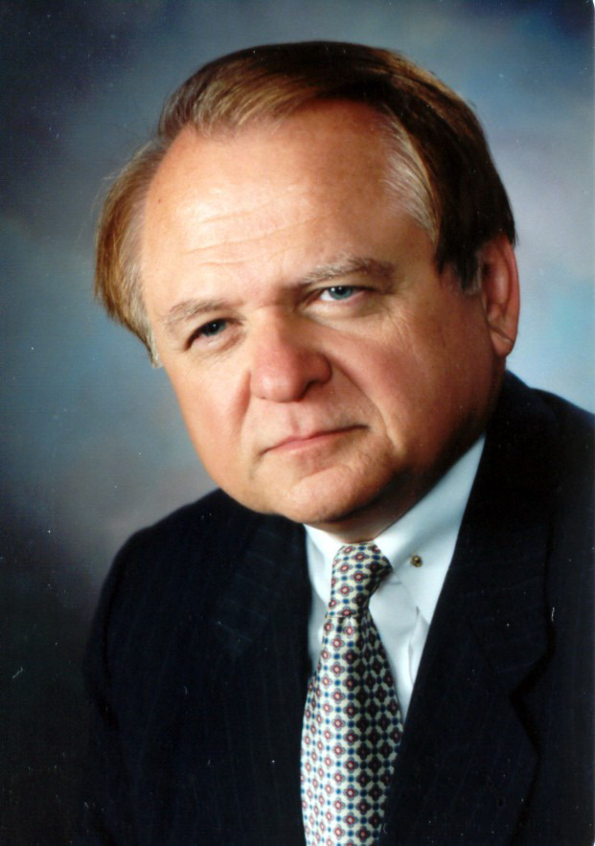托马斯 . 博依博士(THOMAS BOYD)，美国人，曾先后任美国四所大学校长，布什总统退休金改革计划负责人主持白宫会议和一系列活动。负责 1-2-1（2+2）中美双学位计划学生签证与美国国务院和美国司法部配合协调工作。博依博士受2002北京国际人力资源论坛组委会邀请在大会主题演讲“国际教育与人力资源”与代表们探讨中国进入WTO后教育国际接轨等问题。
博依博士是美国欧亚问题专家，1973年在美国田纳西大学获得哲学博士学位，研究国际关系、亚洲关系、现代欧洲史和外交、世界政治等，在英国牛津大学从事博士后有关欧亚问题研究。擅长法语、俄语、西班牙文等 （博士论文语言是法语和俄语），了解中文、日文等亚洲语言。
博依博士有30多年美国大学校长的丰富阅历。1987年创下了美国拉蒙巴斯大学（Lambuth University）历史上首位连任8年校长的记录。博依博士也有在美国企业担任总裁的经历，发展美国企业与亚州企业的业务关系。
博依博士1998年出任威廉蒙大学校长后，使有129年历史的原威廉蒙学院焕发了青春。将原老学院扩展为新大学，增加成二个学院、三个校园。并为学校成功地筹集了一千二百万美圆的礼品现金。由于威廉蒙大学出色的英语第二语言教学效果，美国教育部2002年为威廉蒙大学专项拨款三百八十万美圆，创造了私立大学单项常规教学项目联邦特别资助的记录。美国空中之音(SKY RADIO)将威廉蒙大学推选为全美国最好的37所大学之一，并从2002年8月起在美国主要航空公司的航线上专访报道博依博士（美国航空American Airlines，西北航空Northwest Airlines，联合航空United Airlines和三角航空Delta Airlines）。
博依博士除在美国和欧洲应邀进行各种演讲外，还被日本、韩国、马来西亚、台湾、香港等亚洲国家和地区邀请就有关“21世纪新型管理”、“亚洲四小龙经济发展的独特模式”、“英语教学与经济发展”、“出国”等进行主题演讲。为日本、韩国等亚洲国家地区指点迷津、开拓视野、发展教育和经济。博依博士的论文著作有“企业与高等教育”、“亚洲高等教育”、“中国大专教育”、“高级管理系统”、“地域政治和国际关系”等。2002年被中央电视台邀请在《对话》栏目作为主讲嘉宾介绍美国高等教育。
博依博士获得许多奖励、享有多种荣誉。也兼任美国和亚洲国家地区的各种特别和荣誉职务。如，美国大学名人、牛津圆桌成员、日本ATS 和SEC证卷交易投资国际董事、美国大学校长国际协会中国、日本、韩国等亚洲国家和地区的美国顾问等职务。

